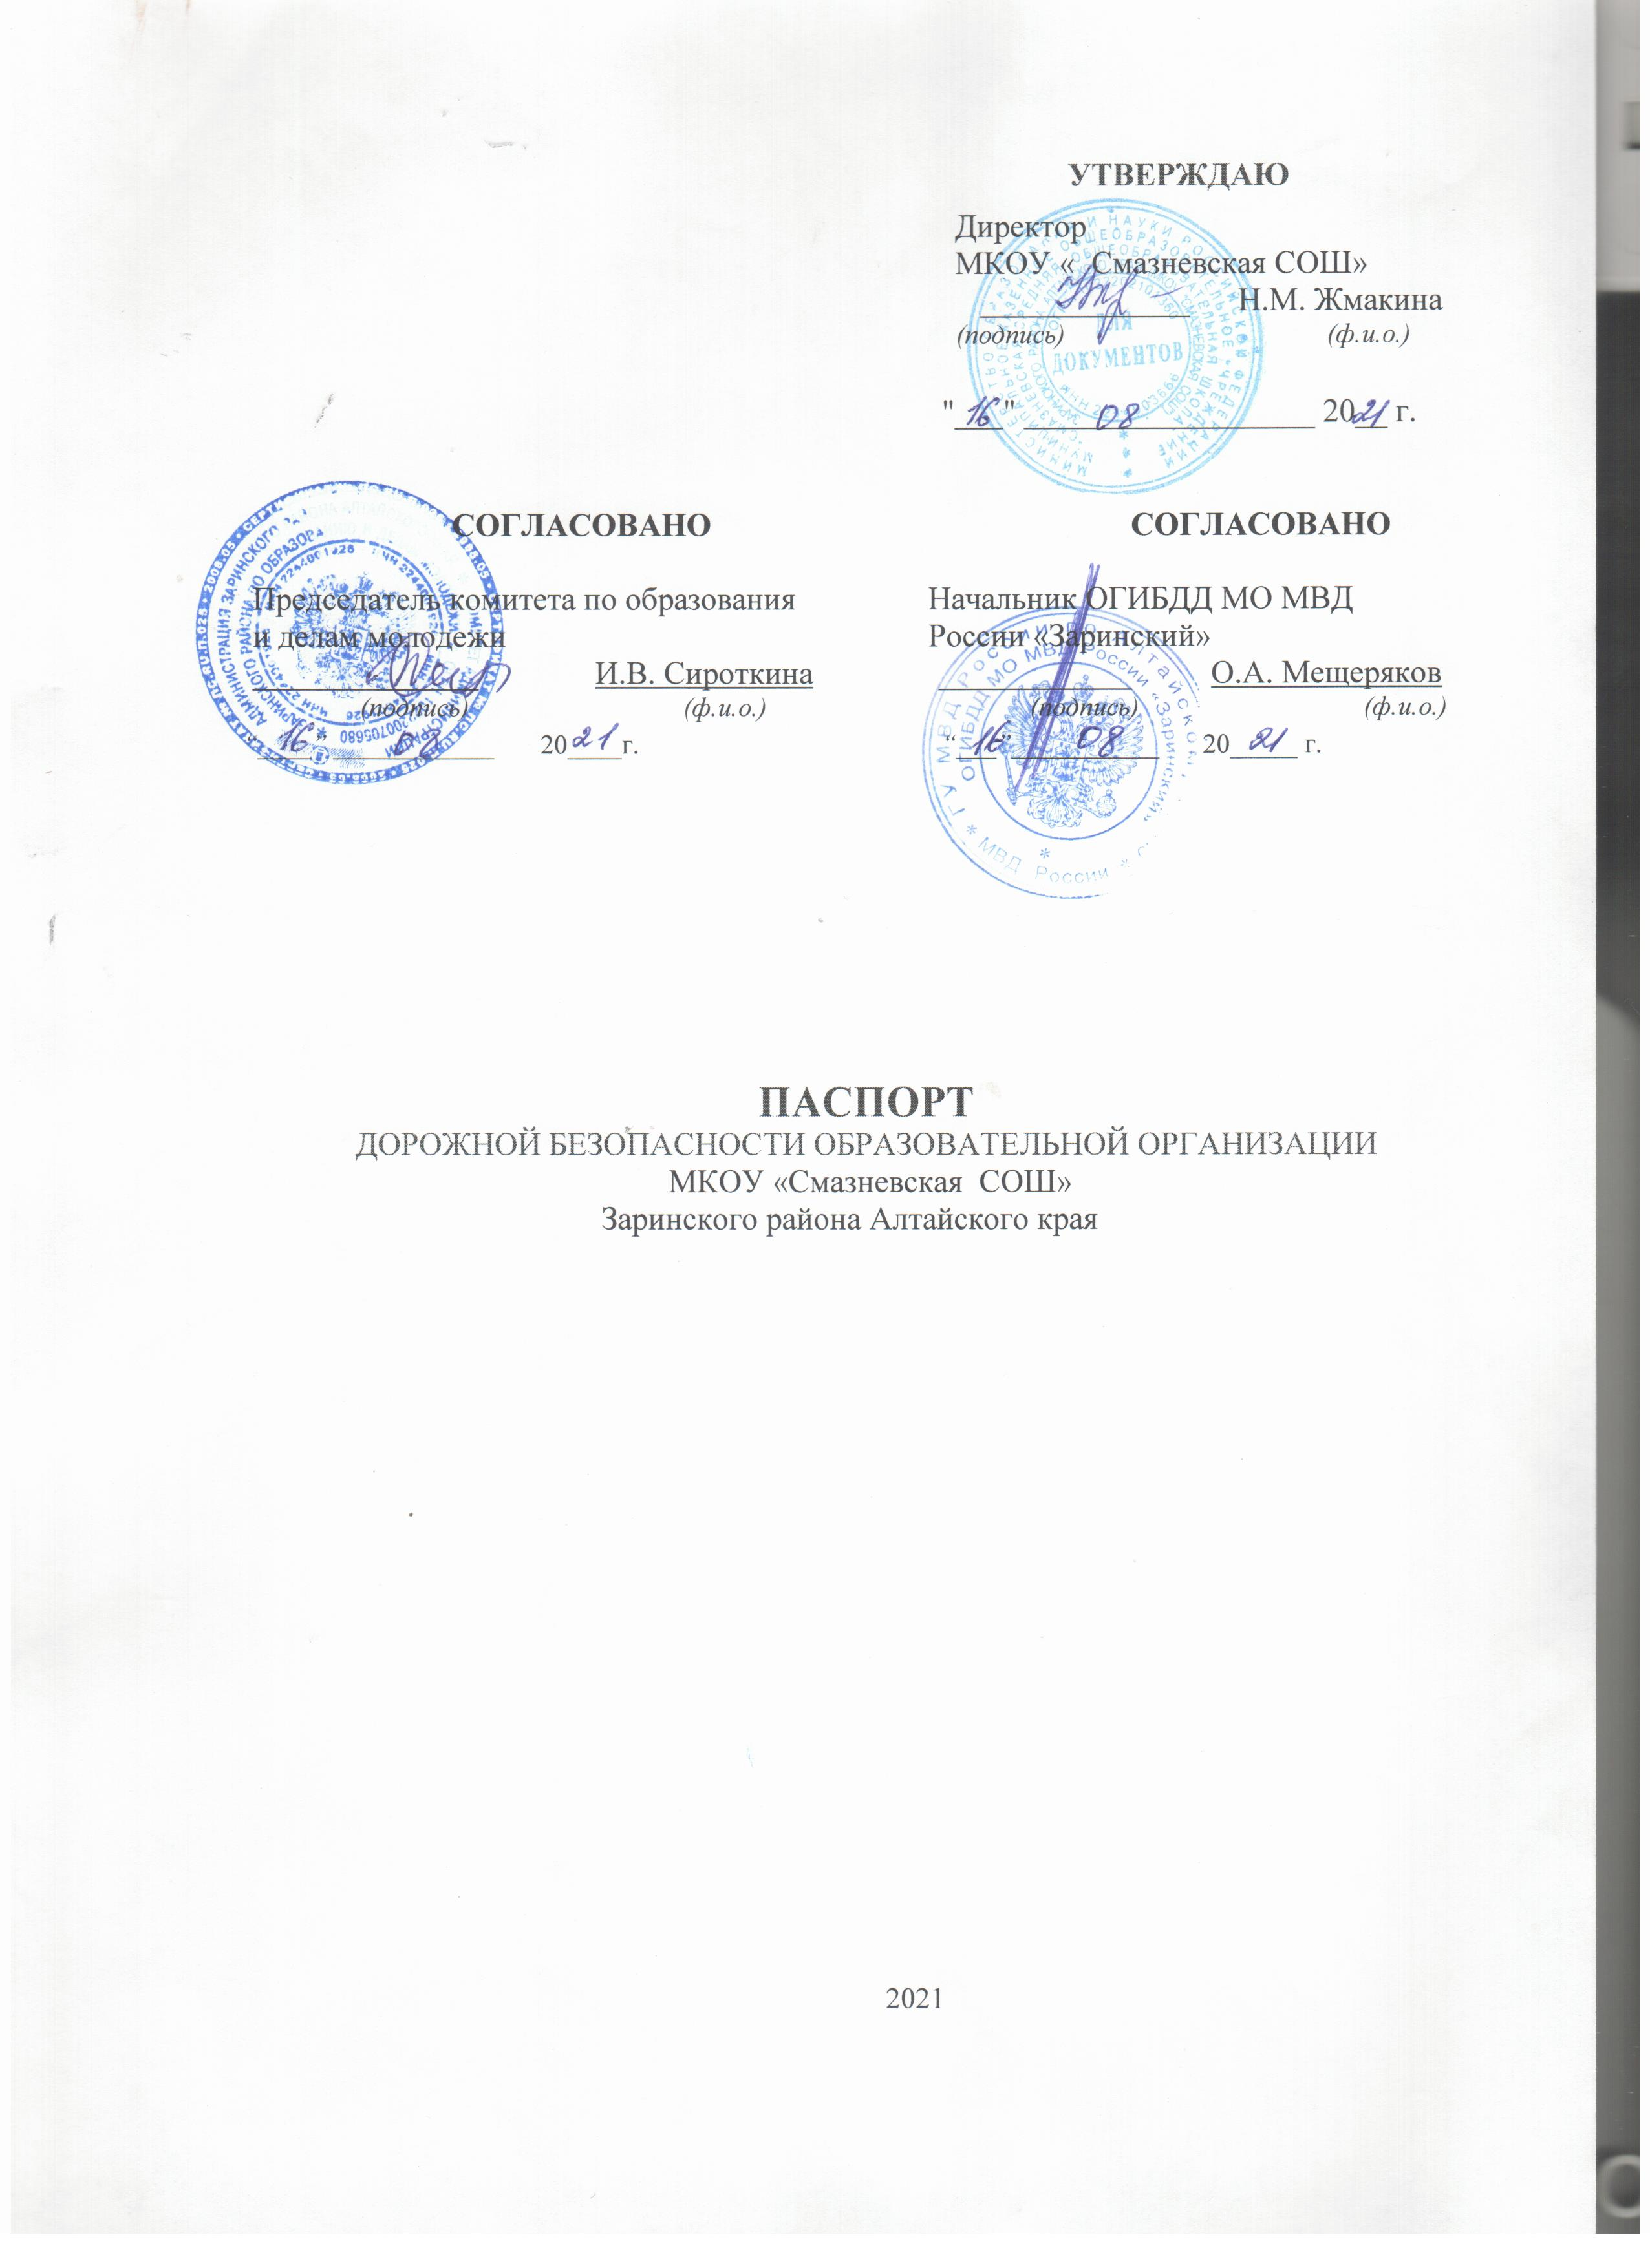**Общие сведения**

Тип образовательной организации: Учреждение

Юридический адрес: 659140, Алтайский край, Заринский район, ст. Смазнево, ул. Гагарина, д. 13

Фактический адрес: 659140, Алтайский край, Заринский район, ст. Смазнево, ул. Гагарина, д. 13

Руководители образовательной организации:

Директор (заведующий), ФИО: Жмакина Наталья Михайловна,

телефон: 89237973983

Заместитель директора по учебно –воспитательной работе,

ФИО: Соколова Галина Викторовна,

телефон: 89635225767

Заместитель директора по воспитательной работе,

ФИО: Шевелева Елена Геннадьевна,

телефон 89236698801

Ответственные работники муниципального органа образования,

должность: Главный специалист комитета по образованию,

ФИО: Фирсанова Галина Васильевна

Телефон: 83859555646

Ответственные от Госавтоинспекции,

должность: ИДПС ОВ ДПС ГИБДД лейтенант полиции

ФИО: Американцев Владимир Александрович

Телефон: 8 9132346251

Ответственные работники за мероприятия по профилактике детского травматизма,

должность: Заместитель директора по воспитательной работе.

ФИО: Шевелева Е.Г.

Телефон:89236698801

Руководитель или ответственный работник дорожно-эксплуатационной организации, осуществляющей содержание улично-дорожной сети (УДС),

должность: Глава администрации ст. Смазнево,

ФИО: Кузнецова Татьяна Владимировна

Телефон: 83859527260

Количество обучающихся (учащихся, воспитанников): 111

Наличие уголка по БДД: Здание школы

Наличие класса по БДД: Нет

Наличие автогородка (площадки) по БДД: Нет

Наличие автобуса в образовательной организации: Нет

Время занятий в образовательной организации:

Время занятий в образовательной организации:

1. ая смена: 8:15 -16:35
2. ая смена: нет
3. внеклассные занятия: 15:00 -20-00

**Телефоны оперативных служб**:

- ПОЖАРНАЯ (МЧС) – 101;

- ПОЛИЦИЯ – 102;

- СКОРАЯ ПОМОЩЬ – 103;

- **Единый экстренный канал помощи** – 112

- Дежурная часть полиции г. Заринска – 4 32 43

__________________________________________________________________________________

УДС - улично – дорожная сеть

БДД - безопасность дорожного движения

**Содержание**

План-схемы образовательной организации (сокращение – ОО).

1. Район расположения образовательной организации, пути движения транспортных средств и детей (обучающихся).

2. Организация дорожного движения в непосредственной близости от образовательной организации с размещением соответствующих технических средств организации дорожного движения, маршруты движения детей и расположение парковочных мест.

3. Пути движения транспортных средств к местам разгрузки/погрузки и рекомендуемые безопасные пути передвижения детей по территории образовательной организации.

**План-схемы образовательной организации**

**1. Район расположения образовательной организации, пути движения транспортных средств и детей (обучающихся)**

**Согласовано: Утверждаю:**

**Начальник ОГИБДД МО МВД Директор МКОУ « Смазневская сош»**

**России « Заринский» __________Н.М. Жмакина**

**_________О.А. Мещеряков**

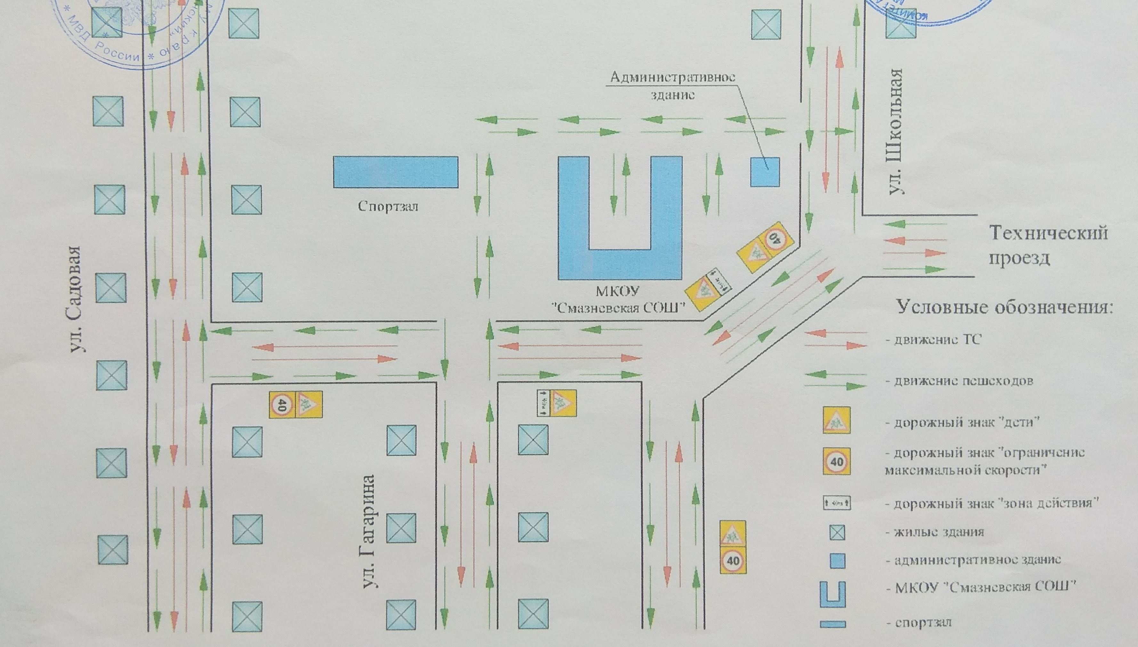

**2. Схема организации дорожного движения в непосредственной близости от образовательной организации с размещением соответствующих технических средств организации дорожного движения, маршрутов движения детей и расположения  
парковочных мест**

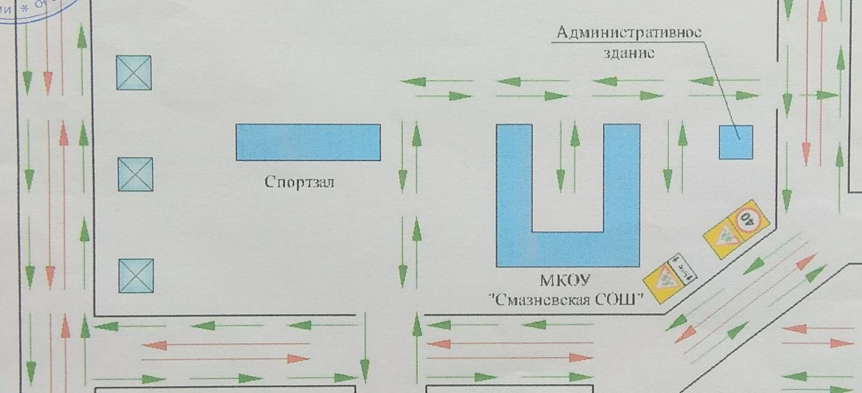

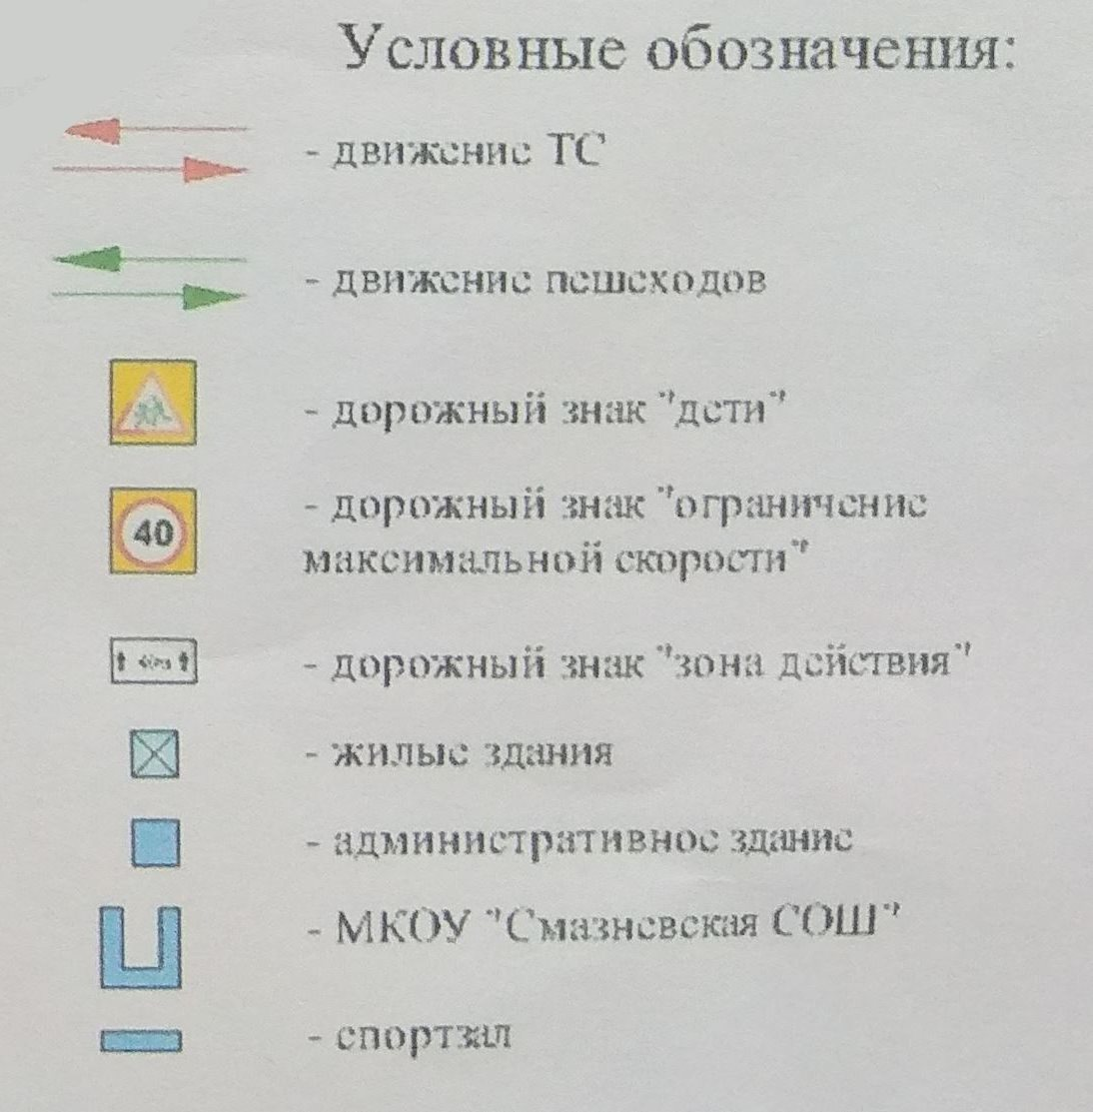

**3. Пути движения транспортных средств к местам разгрузки/погрузки и рекомендуемые безопасные пути передвижения детей по территории образовательной организации**

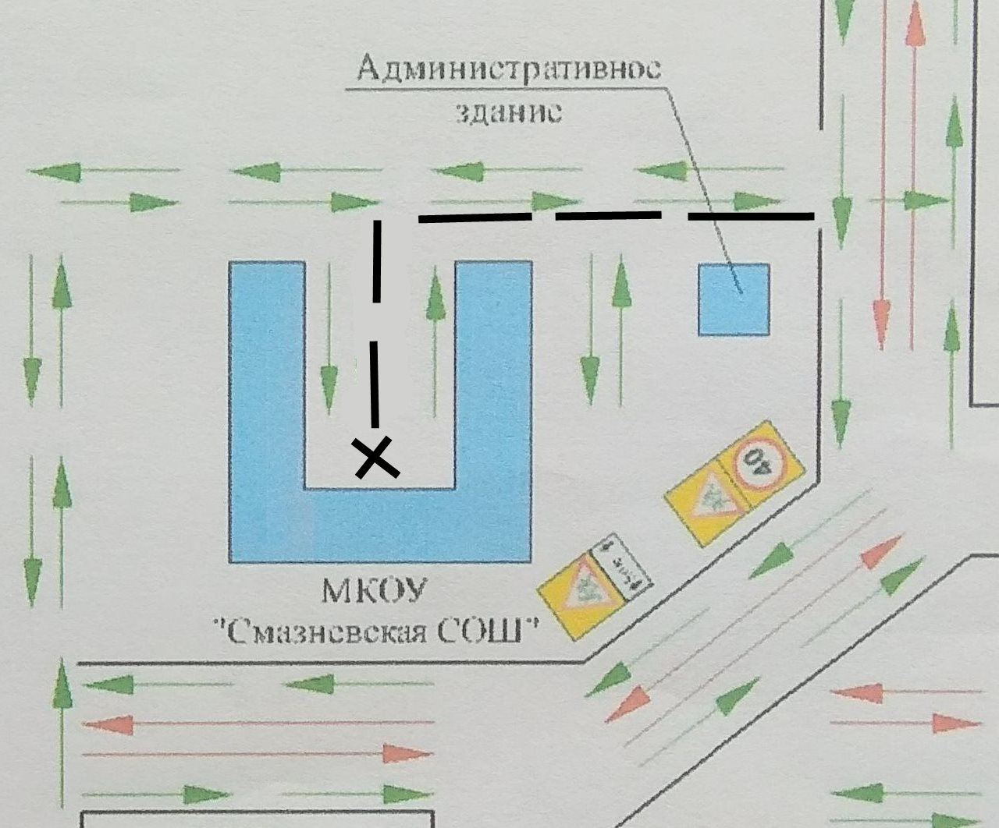

путь движения транспортных средств к местам разгрузки/погрузки

рекомендуемые безопасные пути передвижения детей

Х – место разгрузки